1. Определить площадь прямоугольного треугольника, если известна гипотенуза $c$ и сумма синусов острых углов $\sin{α+\sin{β=q}}$.

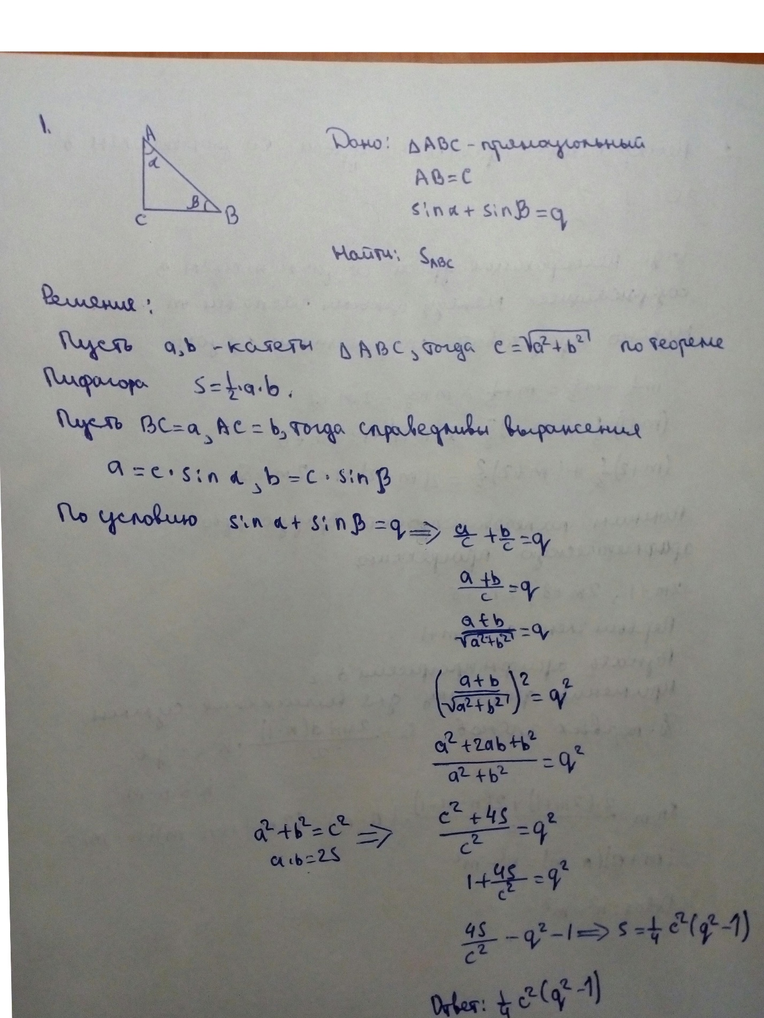

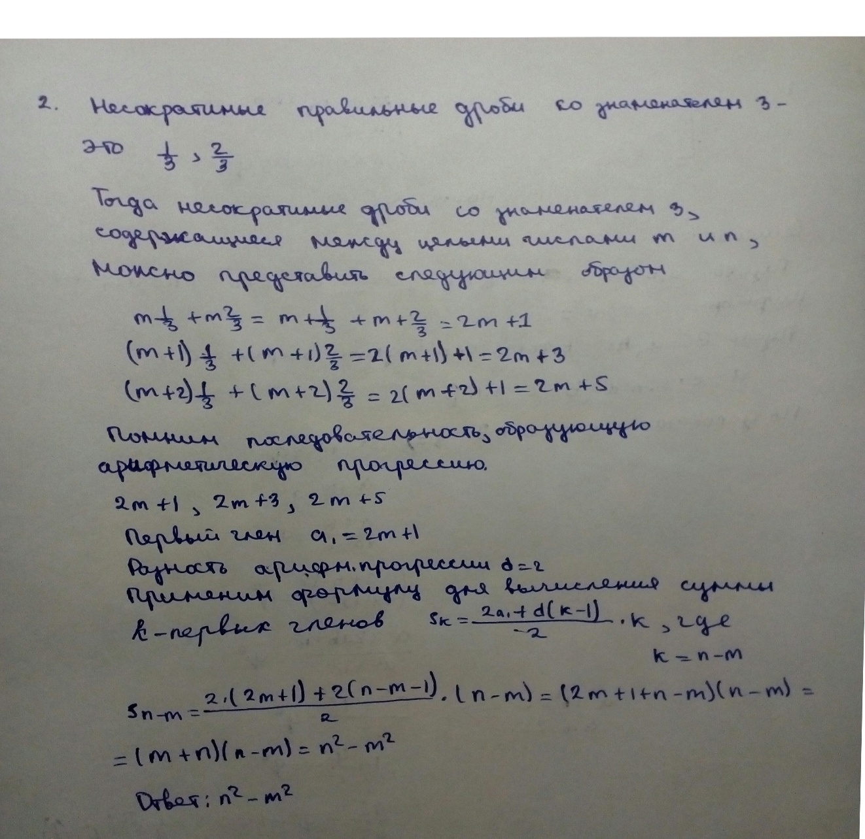2.Найти сумму всех несократимых дробей со знаменателем 3, содержащихся между целыми числами $m$ и $n (m<n$).

ВЫПОЛНИЛ

Фамилия Петрова

Имя Мария

Отчество Андреевна

Класс 9д

Школа МБОУ СОШ 7

Город Туймазы

Район Туймазинский

Ф.И.О. учителя Шайхутдинова Гузалия Ямгинуровна